【问题描述与分析】

该题要求实现拓扑排序算法，对无回路有向图中所有顶点构造一个线性序列，其思想可应用在工程项目的规划分工上。

【数据结构的选择】

由于各结点间均可能存在联系，因此采用图的数据结构来存储。同时为节约内存以及方便算法设计，采用邻接表的形式来存储图信息。

具体代码如下：

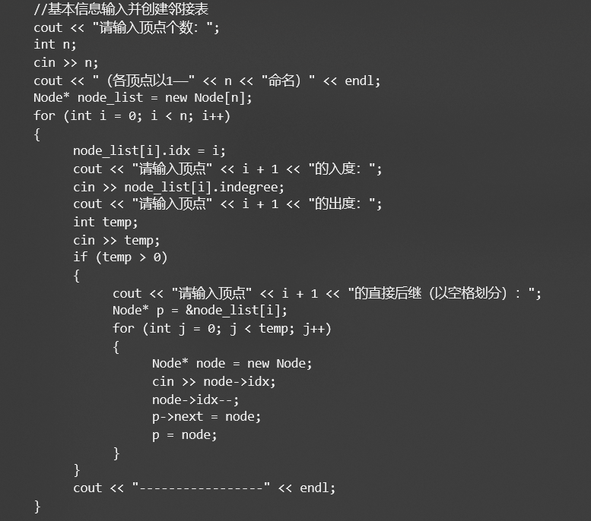

值得注意的是一般我们习惯以1作为顶点起始编号，而计算机中以0作为起点，因此将用户输入的所有顶点编号均作减1处理，这样可以减少很多不必要的麻烦，只在最后输出是加1即可。

【算法设计】

在已有邻接表的基础上进行算法设计，首先复用邻接表存储入度的向量作为静态栈来存储入度为0的顶点，并设置top栈顶指针。

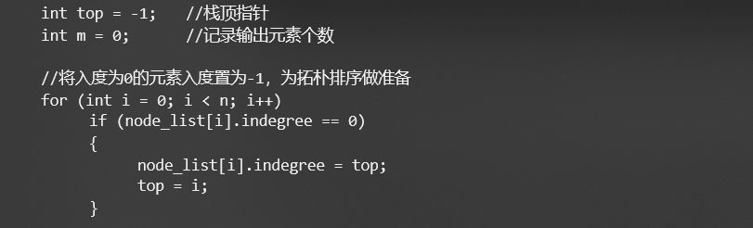

拓扑排序的基本思想为：

1. 在有向图中选取一个没有前驱的顶点(即入度为零的顶点)并输出该顶点。
2. 从有向图中删除该顶点和它为尾的所有弧。

这样在每一次处理后如果出现新的入度为0的顶点则加入栈，并不断处理栈中下一个元素，直到栈空为止。为了判断是否将图中所有顶点排序（即图中是否有环），通过记录输出次数并最后和顶点个数作比较即可。

代码如下：

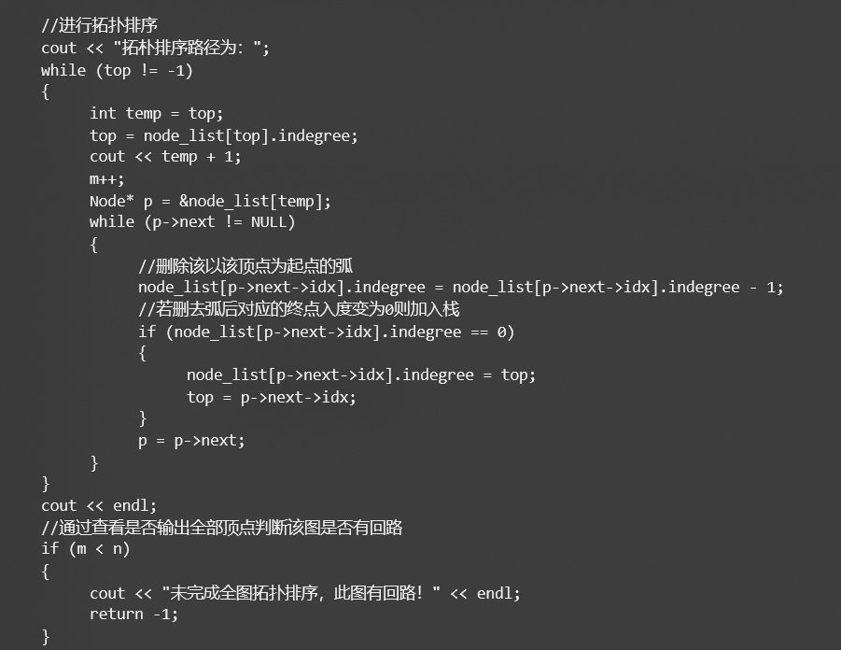

【测试用例】

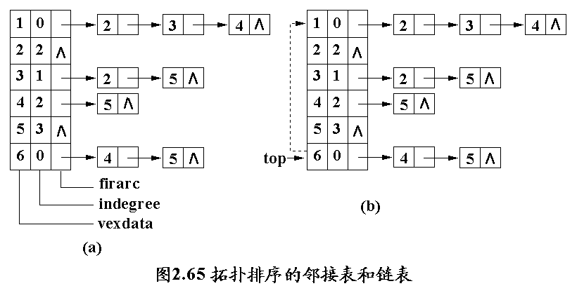

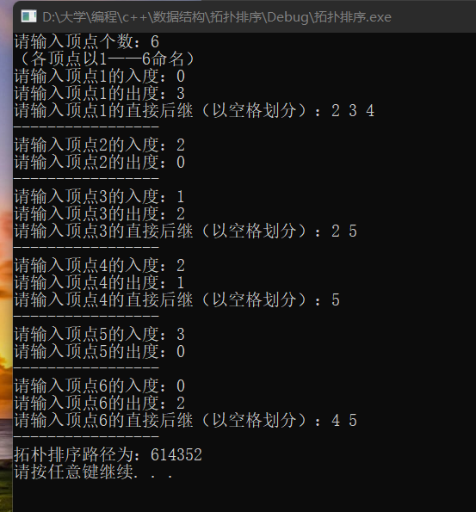

【评价与心得】

拓扑排序采用栈的思想，让我对栈的使用有了更加深刻的感悟。同时也使我掌握了计算机如何通过邻接表来存储和读取图数据结构。